МОУ Алгачинская СОШ

Зейского района, Амурской области

Якимова Нина Ивановна

Разработка урока географии в 9 классе по теме **«Экономико-географическое положение, природные условия и ресурсы Уральского экономического района»**

Цель**:** изучить ЭГП, природные условия и ресурсы Уральского экономического района.

Задачи: Показать значение Урала в хозяйстве страны. Дать оценку природных условий и ресурсов региона, показать их многообразие и проблемы охраны минерально-сырьевых ресурсов.

Продолжить формирование умений работы с разными типами карт, развитие познавательного интереса к своей стране и предмету.

Оборудование: карта федеральных округов, физическая и экономическая карты Урала, фрагменты мультимедийного курса «География России. Население и хозяйство», атласы, контурные карты, карточки с тестами.

**Ход урока**

Ι. Организационный момент. Определений целей и задач урока.

ΙΙ. Проверка домашнего задания

1. Устно

* Дать характеристику ЭГП, природных условий и ресурсов Поволжья.
* Рассказать о хозяйстве Поволжского экономического района

1. Индивидуальная работа с тестами

1. Машиностроение Поволжья является:

а) трудоёмким б) наукоёмким в) металлоемким

2. Центрами автомобилестроения Поволжья являются города:

а) Казань б) Самара в) Набережные Челны г) Тольятти

3. Троллейбусы производят в городе:

а) Балаково б) Энгельсе в) Ульяновске г) Саратове

4.Отрасли специализации Поволжья являются:

а) машиностроение б) химическая промышленность в) лесная г) металлургия

5. На Волге построены ГЭС:

а) Волжская б) Саратовская в) Волгоградская д) Воткинская

6. Установите соответствие между отраслями специализации Поволжского экономического района и их центрами:

*отрасли центры*

1) авиастроение а) Самара

2) рыбная промышленность б) Волжский

3) автомобилестроение в) Тольятти

4) нефтепереработка г) Набережные Челны

д) Нижнекамск

е) Астрахань

7. Баскунчак – это:

а) город б) солёное озеро в) месторождение нефти.

ΙΙΙ. Изучение нового материала.

1. Эпиграф к уроку:

**Урал – опорный край державы,**

**Её добытчик и кузнец,**

**Ровесник нашей прежней славы,**

**И славы нынешней творец…**

А. Твардовский

Вопросы классу:

* Почему Урал - опорный край державы?
* Чем славен Урал?
* Что такое Урал?

Образы Урала предлагаемые учащимися:

1. Низкие горы.
2. Горы, вытянутые с севера на юг.
3. Граница между Европой и Азией.
4. Складчатая область.
5. Урал – у античных авторов «камень», по-эвенкийски – «гора».
6. Экономический район.
7. Кладовая полезных ископаемых и т.д.

2. Определяем состав Уральского экономического района.

Две республики: Удмуртия со столицей – Ижевск и Башкортостан со столицей – Уфа.

Пять областей: Свердловская область – г. Екатеринбург

Пермская область – г. Пермь

Челябинская область – г. Челябинск

Оренбургская область – г. Оренбург

Курганская область – г. Курган

Фрагмент мультимедиа

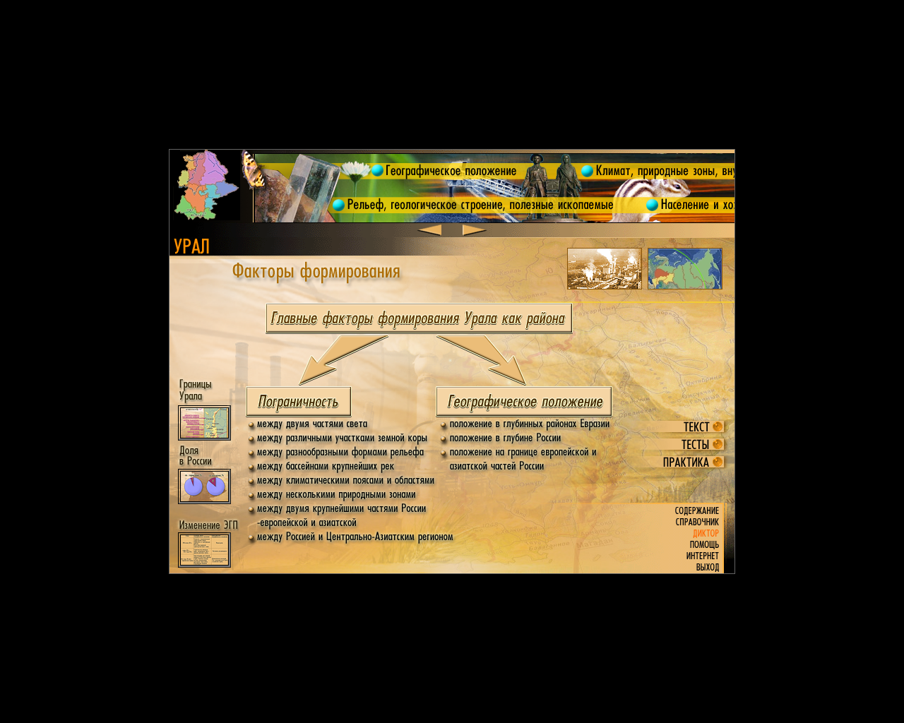

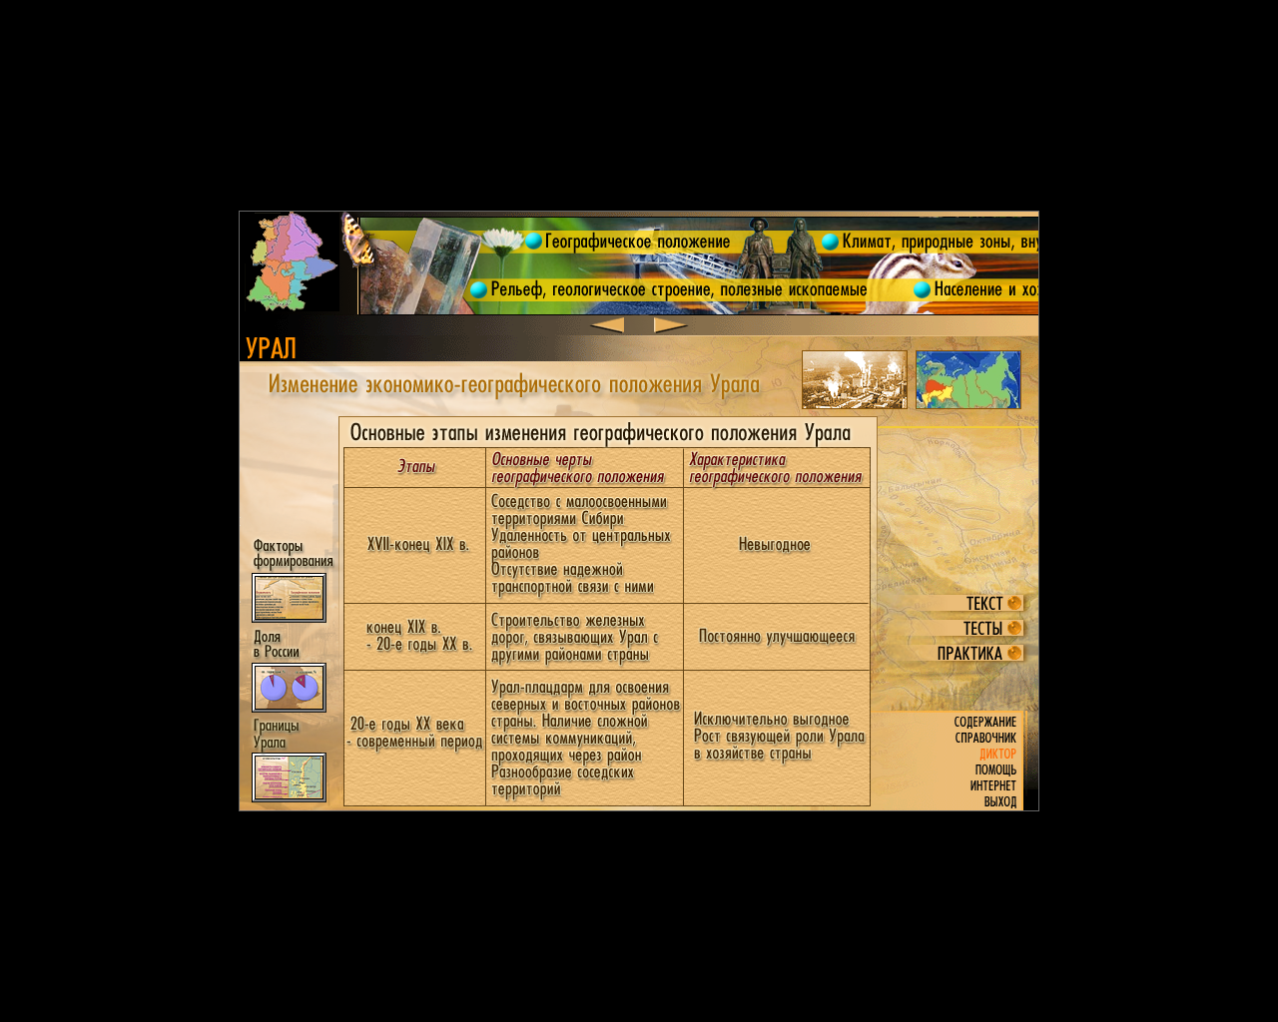

3. Используя карты учащиеся определяют ЭГП района.

1. Уральский район – самый восточный в европейской части России.

2. На юге граничит с Казахстаном. Граница «прозрачная», охраняется, на дорогах таможенные посты. Через границу идёт поток наркотиков, что является большой проблемой не только для Урала, но и для страны. С Казахстаном у России – тесные добрососедские отношения.

3. Урал на западе граничит С Поволжьем и Центральной Россией – это экономически развитые регионы, с которыми Урал связан широтными железными и автомобильными дорогами, трубопроводами. Река Кама – левый приток Волги, ещё в XVΙΙΙ веке использовалась как важная дорога, связывающая Урал с Волгой, Москвой, Нижним Новгородом. На севере Урал граничит с Северным районом, но дорог на север нет (г. Воркута не имеет прямой связи с городами Урала, поэтому уголь Печорского бассейна не доставляют на Урал).

4. Урал – сухопутный район, но по р. Урал, камее и каналам имеет выход в Азовское, Чёрное и Каспийское моря.

5. Железные дороги соединяют Урал с Европейской частью России и с Сибирью.

Задание учащимся:

* Сравните ЭГП Урала и Поволжья.

***Общие черты:***

1. Образуют регион Урало-Поволжье;
2. Оба находятся на востоке европейской части России;
3. Оба вытянуты с севера на юг;
4. Транзитные дороги пересекают оба региона с запада на восток;
5. Оба граничат с Казахстаном.

***Различия:***

1. Уральский район сухопутный, а Поволжье омывается Каспийским морем;
2. На Урале осью являются Уральские горы, а в Поволжье – Волга.

4. Оцениваем природные условия и ресурсы Урала.

*Рельеф* - невысокие, легкопроходимые горы и равнины – Предуралье (Русская равнина) и Зауралье (Западносибирская равнина).

*Климат*: меняется с севера на юг, (на юге Урала лето теплее и длиннее). Средняя температура воздуха на севере +15оС, на юге +20оС. Предуралье получает больше осадков, чем Зауралье. В горах – высотная поясность, хотя большая часть Урала покрыта лесами (хвойными и смешанными на юге), на юге Оренбургская и курганская области заняты степями.

*Реки* – берут начало в горах, маловодны.

*Почвы* плодородные на юге.

Вывод: природные условия Урала в целом благоприятны (особенно зимой), более благоприятные условия в Предуралье и Зауралье.

Задание: по картам атласа определите, какими минеральными ресурсами богат Урал? Какие ресурсы явились базой для развития промышленности на Урале?

( Учащиеся называют месторождения железных и медных руд, калийной и поваренной соли, нефти, природного газа, отмечают отсутствие угля).

*Фрагмент мультимедиа*

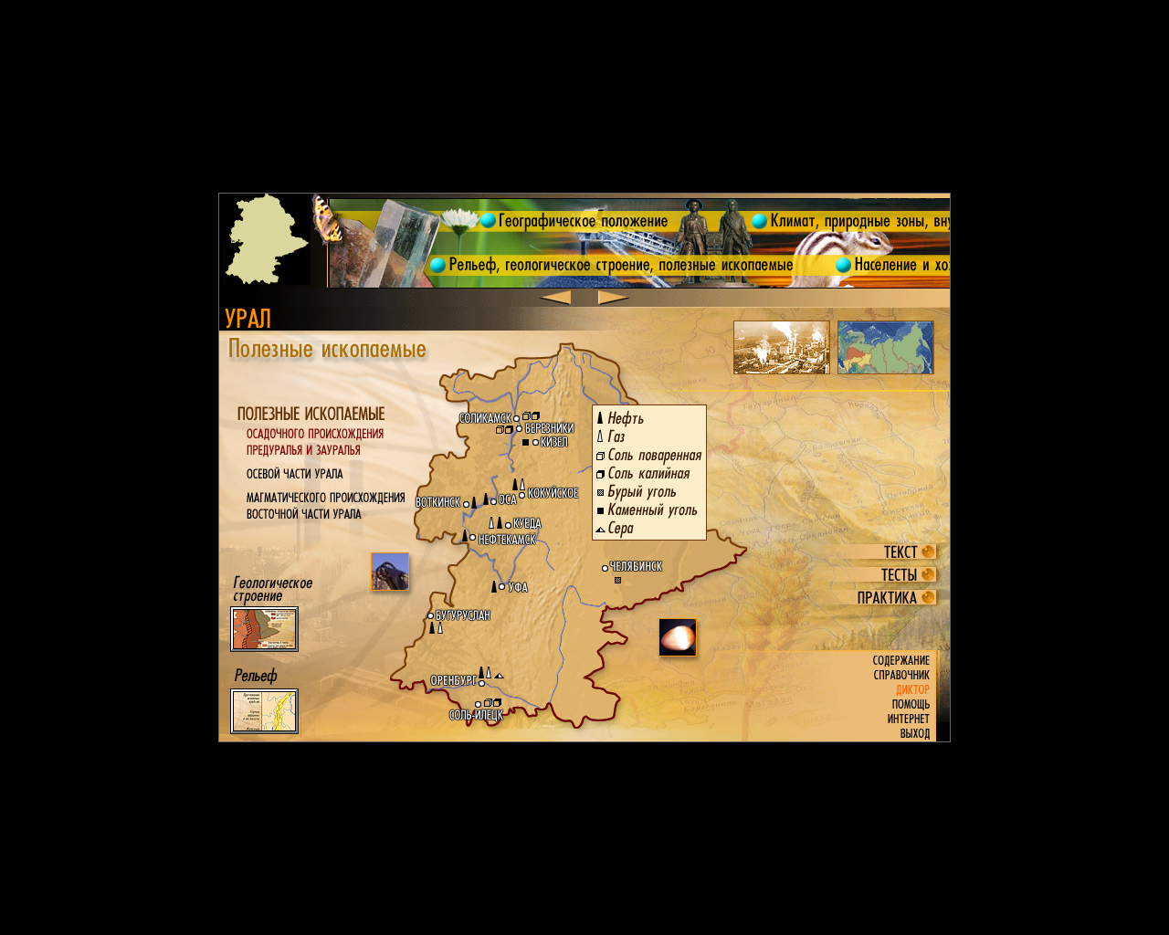

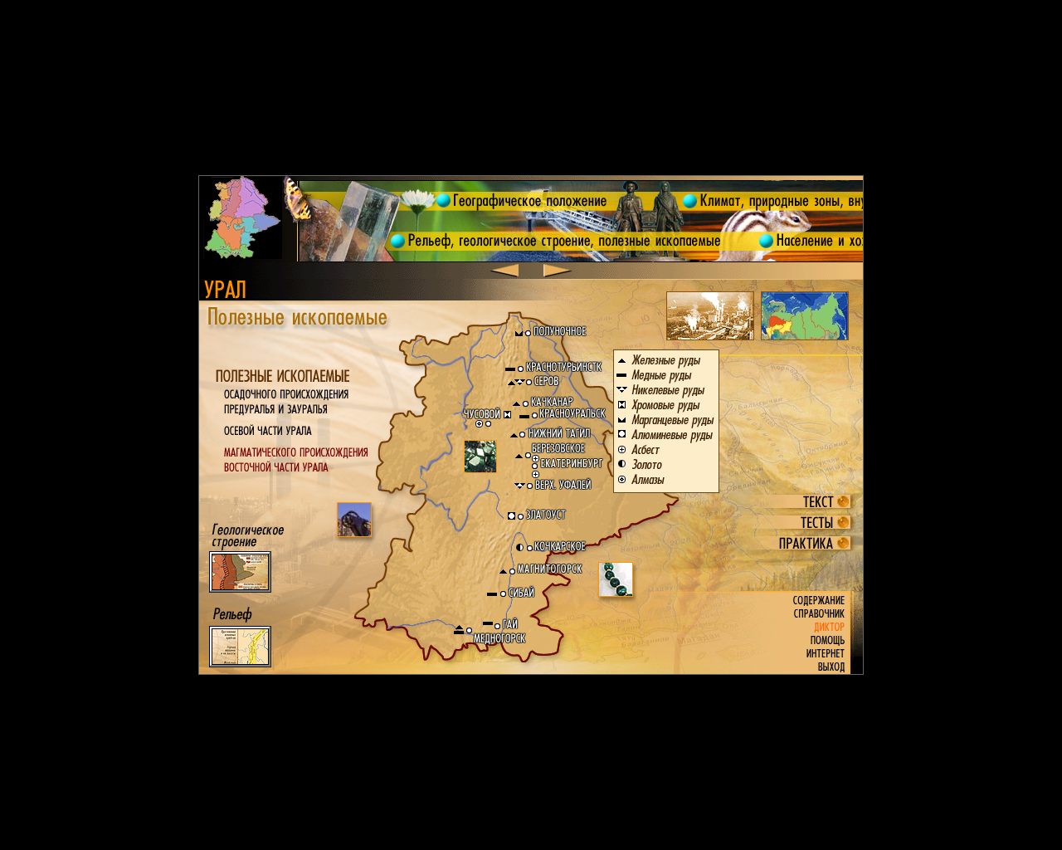

Вспомните сказы П.П. Бажова, о чём в них идёт речь?

Железные руды упоминаются у Бажова в 11 сказах из 31; 15 раз в той или иной форме идёт упоминание о меди.

Учащимся предлагаются фрагменты разных сказов из которых они должны назвать упомянутые минералы.

**«Хозяйка медной горы»** «..Жил в заводе мужик один. Левонтием его звали..Смолоду его в горе держали, на Гумешках то есть. Медь добывал. Такк под землёй все молодые годы и провёл. Как червяк в земле копался. …и видит Степан огромную комнату, а в ней постеля, столы, табуреточки – всё из корольковой меди.стены малахитовые с алмазом, а потолок тёмно-красный под чернетью, а на нём цветочки медны».

**«Солнечный камень»** «… золота этого… каразелитов меди полно было. Бери сколько хочешь. Самородок фунтов несколько, а то и полпуда лежит, примерно, на тропинке, никто его не подберёт. А кому помешал, так тот сопнёт его в сторону – только и заботы».

**«Золотоцветень»** «По этому поясу земли, говорят, широкая лента украшенья прошла из дорогих камней. Всякие есть, а больше с зелена, да иссиня. Изумруды, александриты, аквамарины, аметисты. А по самой серёдке этой хребтины двойной ряд хризолитов. Видал этот камешек? Он зелёный и золотистый. Весёлый камешек».

**«Хрупкая веточка»** «Мода, вишь была из камней ягоды делать. Виноград там, смородину, маслину и протча. И на всё устав имелся. Чёрну, скажем, смородину из агату делали, белу – из дурмашков, клубничку – из сургучной яшмы, княженику – из мелких шерловых шариков клеили. Одним словом, всякой ягоде свой камень. Для корешков и листочков тоже свой порядок был: кое из офта, кое из малахита либо из орлеца и там ещё какого-нибудь камня».

Далее учащиеся рассказывают о некоторых самоцветах Урала. (см. презентацию)

**Топаз.**

Топаз был известен ещё с древности. По мнению греческого философа Арелеса Милетского, минерал был найден в пещерах острова Цитис (Аравия). С таким же успехом можно связать происхождение его названия с островом Топазос в Красном море. Этот минерал служит у католиков символом познания. В период Средневековья был включён в число семи камней, олицетворяющих дары Святого духа. Считалось, что он предохраняет и лечит от чумы.

Самый большой в мире топаз хранится в музее естественной истории в Чикаго (голубого цвета, размером 5800 карат), другой находится в музее Флоренции (светло-медовый весом 151 кг).

**Изумруд.**

Изумруд известен с далёких времён. Египтяне добывали его в знаменитых Копях царя Соломона, в непосредственной близости от Красного моря. Аристотель приписывал этому камню и его порошку чудодейственные свойства: он применялся как противоядие, как средство против выпадения волос и эпилепсии. Индийские властители верили, что он может разоблачить предателей. Широкое распространение этого драгоценного камня в Европе совпало с завоеванием Америки испанскими конкистадорами. В долине Манту (Перу) индейцы поклонялись большому, как страусиное яйцо изумруду под названием «Богиня целомудрия». Священники пользуясь простодушием индейцев, просили приносить найденные изумруды в дар богине. Во время нашествия испанцев изумруд был спрятан и его не удалось найти.

Русской короне принадлежал один из самых больших изумрудов в мире «Каковин» весом 2226 г.

**Малахит.**

Египтяне и древние римляне верили, что малахит обладает терапевтическими свойствами: в самом деле благодаря наличию меди он действовал как слабительное, поэтому его использовали при кишечных колика. В средние века считалось, что малахит предохраняет от злых духов. Его любили путешественники, что малахит оберегает от молний, ночных страхов и других опасностей. Малахит в Восточных странах является частью священной символики и украшает культовые помещения. У нас в стране используется как поделочный, орнаментальный, облицовочный камень. В Эрмитаже представлена самая богатая коллекция малахита.

**Кварц.**

Благодаря многообразию кристаллических форм и широкой гамме цветов некоторые разновидности кварца использовались в качестве украшений. В еврейской традиции 12 ипостасей Бога были представлены таким же количеством камней, вставленных в оправу Высшего Разума (атрибут еврейского священника); и именно 6 из них являлись разновидностями кварца. Император Нерон обладал кубками и пластинами из кварца, на которых были начертаны события Илиады. Аметист – самая известная разновидность кварца, удивительной фиолетовой окраски. Католики считают, что именно аметист был камнем, который преподнёс святой Иосиф Деве Марии как символ веры; поэтому это единственный драгоценный камень, признанный кардиналами католической церкви.

В настоящее время кварц используется во многих отраслях передовой технологии.

Всё многообразие минералов Урала можно увидеть посетив Ильменский заповедник.

ΙV. Закрепление: работа с контурными картами (обозначение административных единиц Уральского экономического района и основных месторождений полезных ископаемых)

Подведение итогов урока.

V. Домашнее задание: $§ 56$, повторить §54.

Литература:

1. Альманах «Земля и люди 1980», «Мысль», 1980.
2. Бажов П.П. «Сказы», Новосибирск, 1993.
3. Дронов В.П., Ром В.Я. «География России. Население и хозяйство», Москва, «Дрофа», 2009 г.
4. Жижина Е.А. «Поурочные разработки по географии. Население и хозяйство», Москва, «Вако», 2006 г.
5. Журналы «География в школе»
6. Мультимедиа-курс «География России. Хозяйство и регионы», ЗАО «1С», 2005.
7. Энциклопедия «Горные породы и минералы», «Вече», 2000 г.